Ghi chú C/c++

Cài đặt và sử dụng Visual Studio Code

**Thực hiện: Nguyễn Văn hào**

**Email:** [hao2205tb@gmail.com](mailto:hao2205tb@gmail.com)

Hướng dẫn: <https://code.visualstudio.com/docs/languages/cpp>

Mục lục

Cài đặt visual studio code 2

Cài đặt phần mở rộng C/C++ 2

Cài trình biên dịch c/c++ 3

1. Kiểm tra phiên bản g++ 3

2. Cài đặt Mingw-w64 qua MSYS2 3

3. Kiểm tra cài đặt MinGW của bạn 3

Hello World 4

**Add Hello World source code** 5

**Build Hello World** 5

**Run Hello World** 7

# **Cài đặt visual studio code**

**Hệ điều hành**: Windows

* **Bước 1**. Tải [file cài đặt Visual Studio Code](https://go.microsoft.com/fwlink/?LinkID=534107) cho Windows.
* **Bước 2**. Sau khi tải xong, chạy file Setup.exe.
* **Bước 3**. Nhấp vào Next để cài đặt. Tiếp theo đồng ý điều khoản sử dụng.
* **Bước 4**: Lựa chọn nơi cài đặt (*Nên để mặc định*) sau đó nhấn Next.
* **Bước 5**.  Các bước tiếp theo tiếp tục nhấn Next cho tới khi hoàn tất. Trong quá trình này, mình khuyên các bạn nên tích chọn vào 2 chức năng: (1) Add “Open with Code” action to Windows Explorer file context menu và (2) Add “Open with Code” action to Windows Explorer directory context menu. Việc này giúp bạn có thể click chuột phải vào thư mục sẽ có lựa chọn mở bằng VS Code.
* **Bước 6**. Cài đặt hoàn tất, bạn có thể trải nghiệm.

# Cài đặt phần mở rộng C/C++

1. Trên công cụ VSCode đang được mở, chọn tab extensions phía bên trái hoặc tổ hợp phím Ctrl+ shift + X, extension Marketplace sẽ được mở ra.
2. Trong phần Search Extensions, gõ C/C++ để tìm kiếm công cụ.
3. Chọn Install đề cài đặt extensions

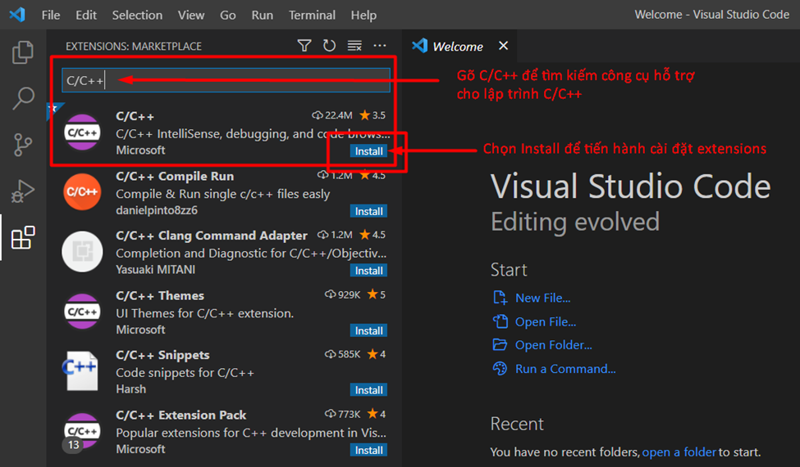

# Cài trình biên dịch c/c++

## 1. Kiểm tra phiên bản g++

Trên Visual Studio Code, mở Terminal bằng tổ hợp phím ( Ctrl + ` ). Sau đó gõ câu lệnh kiểm tra phiên bản g++ dưới đây:

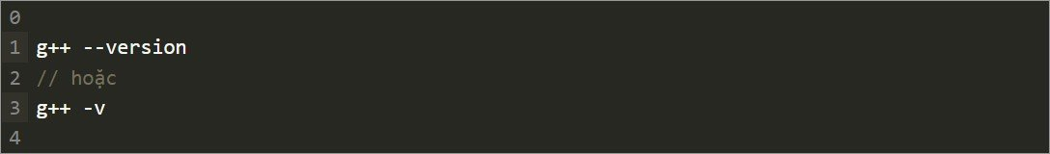

Nếu có thông báo lỗi như sau (hoặc tương tự): g++ is not recognized as an internal or external command … có nghĩa là chưa có trình biên dịch và cần phải cài.

## 2. Cài đặt Mingw-w64 qua [MSYS2](https://www.msys2.org/)

Làm theo hướng dẫn **Cài đặt** trên [trang web MSYS2](https://www.msys2.org/) để cài đặt Mingw-w64.

B1. Tải xuống trình cài đặt:[**msys2-x86_64-20221028.exe**](https://github.com/msys2/msys2-installer/releases/download/2022-10-28/msys2-x86_64-20221028.exe)

B2. Cài đặt theo mặc định.

B3. Thêm trình biên dịch MinGW vào đường dẫn.

Thêm đường dẫn đến thư mục Mingw-w64 (C:\msys64\mingw64\bin) vào biến môi trường Windows (PATH).

## 3. Kiểm tra cài đặt MinGW của bạn

Để kiểm tra xem các công cụ Mingw-w64 của bạn đã được cài đặt đúng cách và khả dụng chưa, hãy mở Command Prompt và gõ:

gcc --version

g++ --version

gdb --version

Nếu bạn không thấy kết quả mong muốn hoặc g++hoặc gdbkhông phải là lệnh được nhận dạng, hãy đảm bảo rằng mục nhập PATH của bạn khớp với vị trí nhị phân Mingw-w64 nơi đặt các công cụ biên dịch.

Nếu trình biên dịch không tồn tại ở mục PATH đó, hãy đảm bảo rằng bạn đã làm theo hướng dẫn trên [trang web MSYS2](https://www.msys2.org/) để cài đặt Mingw-w64.

## [Hello World](https://code.visualstudio.com/docs/languages/cpp#_hello-world)

To make sure the compiler is installed and configured correctly, we'll create the simplest Hello World C++ program.

Create a folder called "HelloWorld" and open VS Code in that folder (code . opens VS Code in the current folder):

mkdir HelloWorld

cd HelloWorld

code .

The "code ." command opens VS Code in the current working folder, which becomes your "workspace". Accept the [Workspace Trust](https://code.visualstudio.com/docs/editor/workspace-trust) dialog by selecting **Yes, I trust the authors** since this is a folder you created.

Now create a new file called helloworld.cpp with the **New File** button in the File Explorer or **File** > **New File** command.

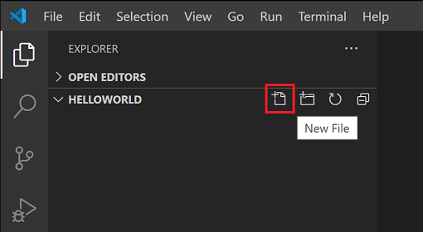

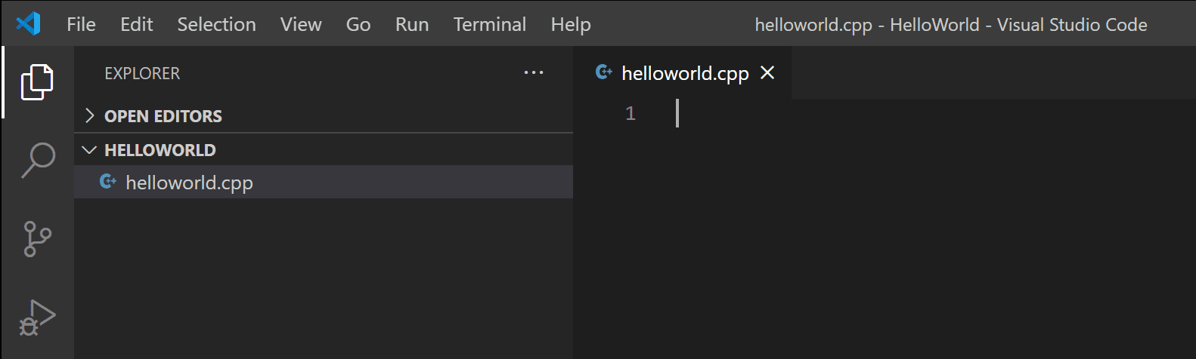

### [**Add Hello World source code**](https://code.visualstudio.com/docs/languages/cpp#_add-hello-world-source-code)

Now paste in this source code:

#include <iostream>

int main()

{

std::cout << "Hello World" << std::endl;

}

Now press Ctrl+S to save the file. You can also enable [Auto Save](https://code.visualstudio.com/docs/editor/codebasics#_save-auto-save) to automatically save your file changes, by checking **Auto Save** in the main **File** menu.

### [**Build Hello World**](https://code.visualstudio.com/docs/languages/cpp#_build-hello-world)

Now that we have a simple C++ program, let's build it. Select the **Terminal** > **Run Build Task** command (Ctrl+Shift+B) from the main menu.

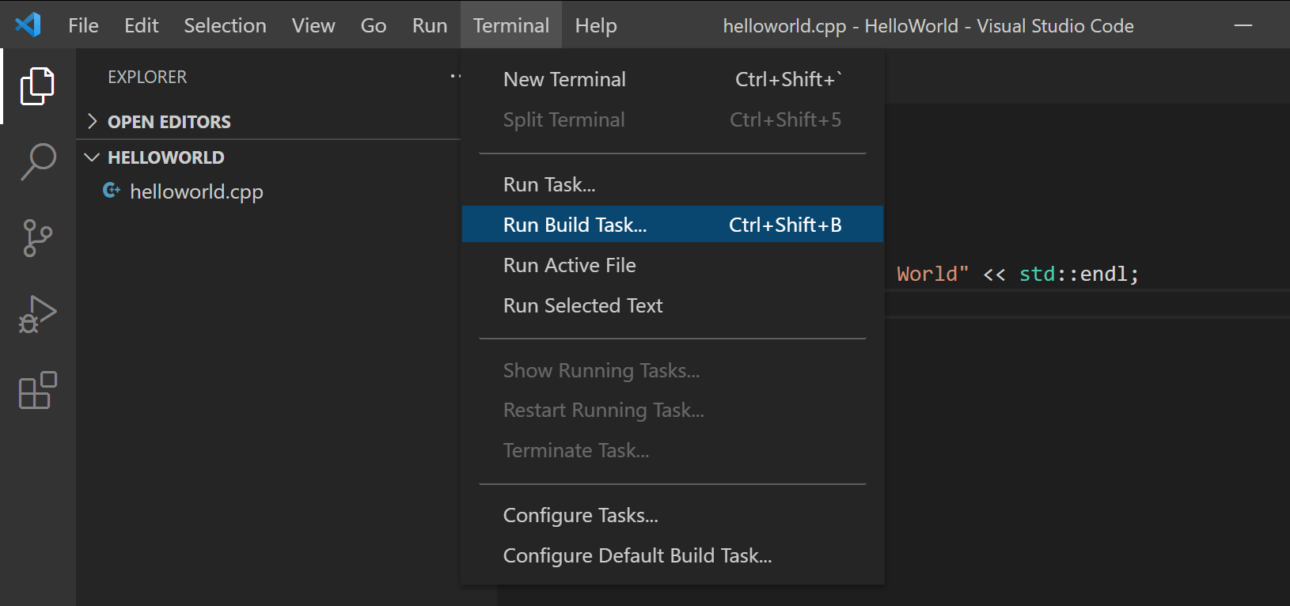

This will display a dropdown with various compiler task options. If you are using a GCC toolset like MinGW, you would choose **C/C++: g++.exe build active file**.

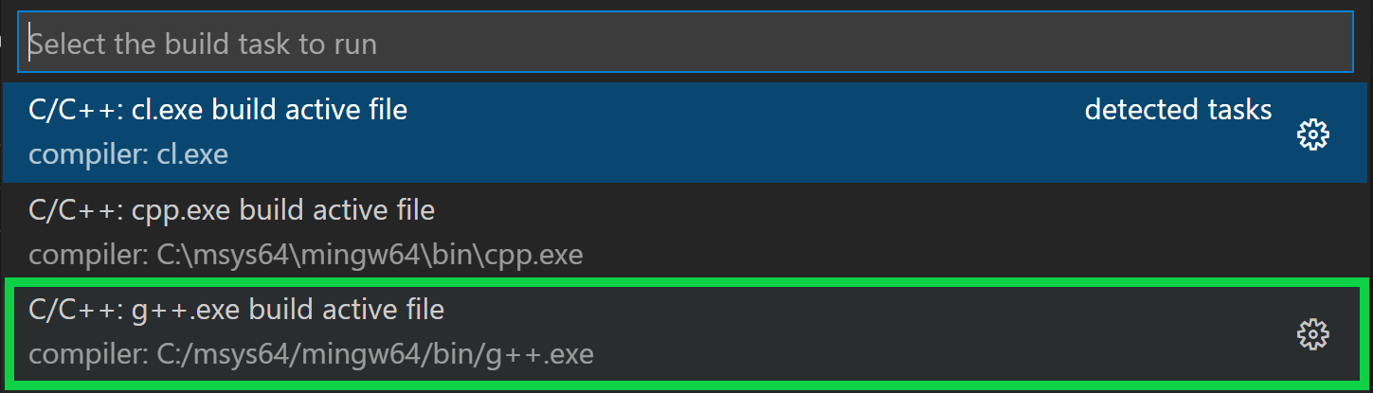

This will compile helloworld.cpp and create an executable file called helloworld.exe, which will appear in the File Explorer.

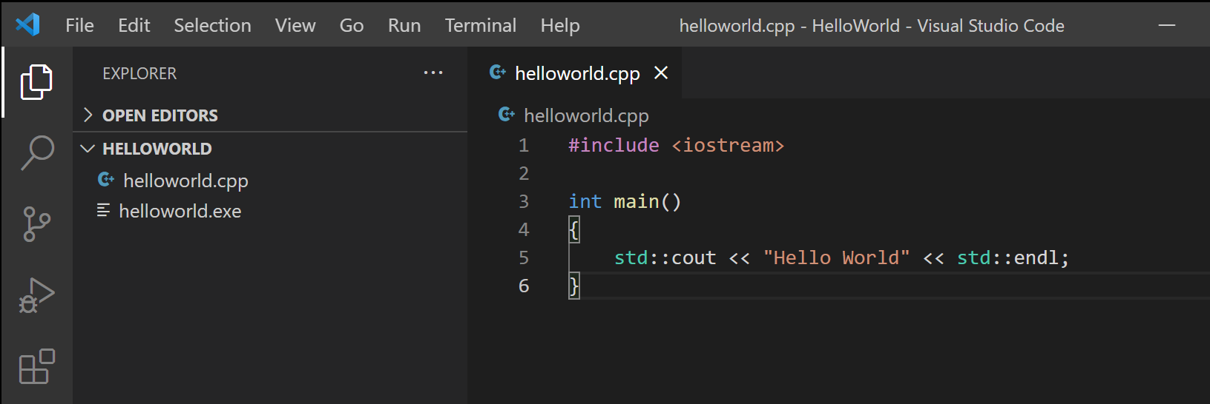

### [**Run Hello World**](https://code.visualstudio.com/docs/languages/cpp#_run-hello-world)

From a command prompt or a new VS Code Integrated Terminal, you can now run your program by typing ".\helloworld".

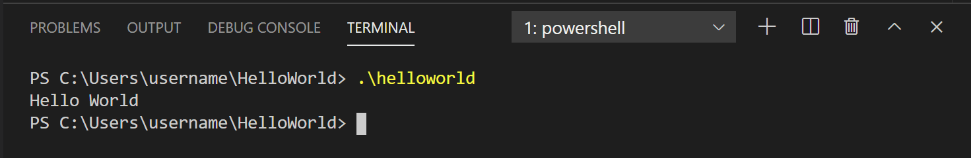

If everything is set up correctly, you should see the output "Hello World".

This has been a very simple example to help you get started with C++ development in VS Code. The next step is to try one of the tutorials listed below on your platform (Windows, Linux, or macOS) with your preferred toolset (GCC, Clang, Microsoft C++) and learn more about the Microsoft C/C++ extension's language features such as IntelliSense, code navigation, build configuration, and debugging.